Регистрация читателя в ЭБС BOOK.RU
ШАГ 1. Зайдите на сайт www.book.ru. Войдите в раздел «Регистрация». Заполните все необходимые поля, нажмите кнопку «Отправить» (рис. 1).

Рисунок 1. Регистрация на сайте
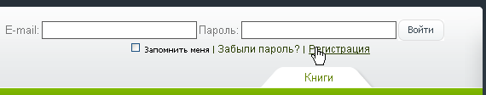 | 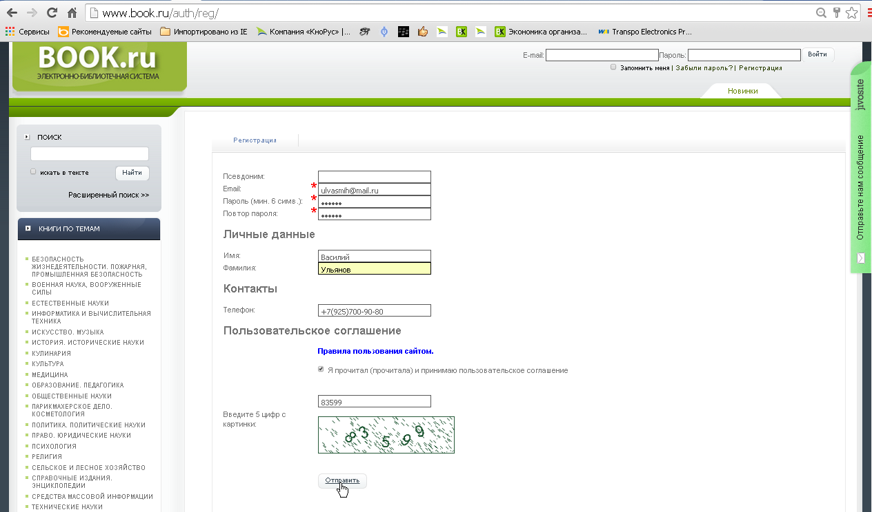

ШАГ 2. Зайдите в свою электронную почту. Откройте письмо с темой «Регистрация на book.ru». Перейдите по ссылке, указанной в письме (рис. 2).

Рисунок 2. Образец письма для подтверждения регистрации
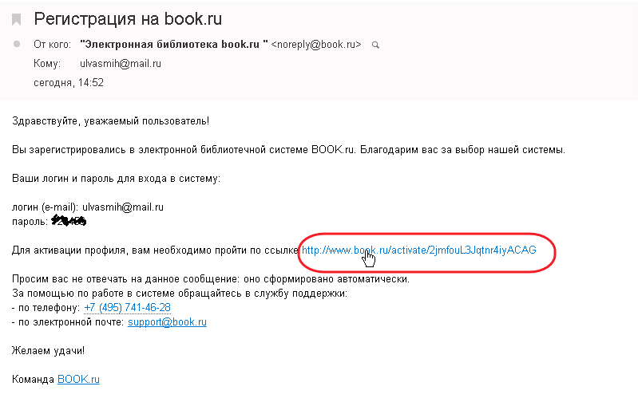

Внимание: Логин – ваш e-mail, Пароль – создаете сами не менее 6-ти символов.

Поздравляем! Вы активировали свой аккаунт и вы видите название своей группы.

Пример:

Название группы не отображается?
Войдите во вкладку «Личный кабинет», далее пройдите во вкладку «Доступ по коду» (получить код нужно в библиотеке). Введите ваш код доступа: ХХХХ-ХХХХ-ХХХХ-ХХХХ в поле «Доступ по коду», а также цифры с картинки на сайте, нажмите кнопку «Применить».

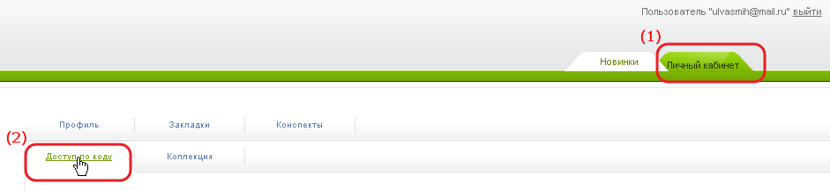
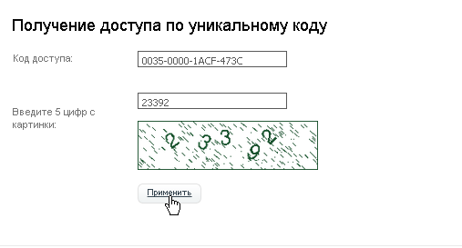
Теперь вы видите название группы «Омский юридический колледж» и вам доступна коллекция BOOK.RU в полном объеме.

Активированные логин и пароль,
вы можете использовать для входа в ЭБС из любого места при наличии Интернета.

